

**中四·心语**

• **DAILY LIFEmmexport1594010006013**



↓↓↓

**/2024/9/5**

我们的主题——《我上中班了》

mmexport1594010011544

** 01 来园情况 **

1. **来园人数**：今天是星期四，晴天。共有23位小朋友来园，请假1人，丁秋铭感冒。

2.**来园情绪：**来园的宝宝们能热情的和老师打招呼，还能绕好水杯带，放好自己的物品。很不错哦！

3.**来园情况：**今天大部分小朋友都能够准时来园，继续保持哦！

**重点观察记录**

|  |  |  |  |  |  |
| --- | --- | --- | --- | --- | --- |
| **序号** | **姓名** | **打招呼（⭐主动打招呼 △需要提醒）** | **序号** | **姓名** | **挂衣服（⭐主动打招呼 △需要提醒）** |
| **1** | **张梓祎** | **△** | **14** | **徐燃** | **⭐** |
| **2** | **丁秋铭** | **请假** | **15** | **郭静悠** | **⭐** |
| **3** | **吴燚** | **△** | **16** | **夏一心** | **△** |
| **4** | **梁佳硕** | **△** | **17** | **殷颂惜** | **⭐** |
| **5** | **金文哲** | **⭐** | **18** | **顾语汐** | **△** |
| **6** | **刘郑勋** | **⭐** | **19** | **卢兰熙** | **⭐** |
| **7** | **张铭昊** | **⭐** | **20** | **易筱曦** | **△** |
| **8** | **熊梓轩** | **⭐** | **21** | **王婉苏** | **⭐** |
| **9** | **程诺** | **⭐** | **22** | **徐旻玥** | **⭐** |
| **10** | **孙思淼** | **⭐** | **23** | **汪雪婷** | **⭐** |
| **11** | **官同羽** | **⭐** | **24** | **张竹青** | **△** |
| **12** | **褚浩宸** | **△** | **25** | **蔡娅宁** | **⭐** |
| **13** | **赵奕承** | **⭐** |  |  |  |

mmexport1590938236088 02户外游戏mmexport1590938236088

今天我们上午的户外游戏区域是：滑滑梯区。大部分小朋友能够准时来园，保证了足够的户外游戏的时间，很棒哦！希望继续保持！户外游戏前大部分小朋友能够做到自己背水杯。

户外游戏中能够遵守秩序、注意礼让，游戏后能有序排队、主动谦让、不奔跑不尖叫的小朋友有：**张梓祎、吴燚、梁佳硕、金文哲、刘郑勋、张铭昊、熊梓轩、程诺、孙思淼、褚浩宸、赵奕承、徐燃、郭静悠、夏一心、殷颂惜、顾语汐、卢兰熙、易筱曦、王婉苏、汪雪婷、张竹青、蔡娅宁。**

本周户外小帮手是：**刘郑勋、张铭昊。**

|  |  |  |
| --- | --- | --- |
| D:\桌面\IMG_6737.JPGIMG_6737 | D:\桌面\IMG_6738.JPGIMG_6738 | D:\桌面\IMG_6741.JPGIMG_6741 |
| D:\桌面\IMG_6743.JPGIMG_6743 | D:\桌面\IMG_6745.JPGIMG_6745 |  |

**特别提醒：**

1.鞋应轻便跟脚，最好以无鞋带的平底运动鞋为佳；

2.活动中关注幼儿衣着是否穿戴整齐，并协助幼儿及时解决问题。

3.及时提醒幼儿穿脱外套，有需要及时喝水小便。

mmexport1590938236088 03集体活动mmexport1590938236088

* **数学：《复习5以内的数量》**

|  |  |  |
| --- | --- | --- |
| D:\桌面\IMG_6755.JPGIMG_6755 | D:\桌面\IMG_6757.JPGIMG_6757 | D:\桌面\IMG_6756.JPGIMG_6756 |
|  | D:\桌面\IMG_6758.JPGIMG_6758 |  |

其中**徐旻玥、夏一心、梁佳硕**需要回去多多练习哦。

mmexport1590938236088 04区域游戏mmexport1590938236088

|  |  |  |
| --- | --- | --- |
| D:\桌面\IMG_6729.JPGIMG_6729 | D:\桌面\IMG_6731.JPGIMG_6731 | D:\桌面\IMG_6733.JPGIMG_6733 |
| 程诺、张铭昊、孙思淼和官同羽在科探区探索管道倒水游戏。 | 徐旻玥、张竹青在万能工匠搭建东方明珠。 | 赵奕承在建构区搭建隧道。 |
| D:\桌面\IMG_6734.JPGIMG_6734 | D:\桌面\IMG_6735.JPGIMG_6735 | D:\桌面\IMG_6736.JPGIMG_6736 |
|  |  |  |

mmexport1590938236088 05生活活动mmexport1590938236088

1.午餐情况

今天午饭吃的是藜麦饭、五彩虾仁、油面筋大白菜、鸡毛菜山药青菜汤。**张梓祎、吴燚、梁佳硕、金文哲、刘郑勋、熊梓轩、程诺、官同羽、褚浩宸、赵奕承、郭静悠、夏一心、殷颂惜、顾语汐、卢兰熙、徐旻玥、汪雪婷、张竹青、蔡娅宁、褚皓宸、易筱曦**能够自己全部吃完，并保持桌面地面都干净！**孙思淼、王婉苏、张铭昊**吃饭速度需要再加快一点哦。

下午的水果是：哈密瓜、雪莲果，点心是：枸杞绿豆百合汤。

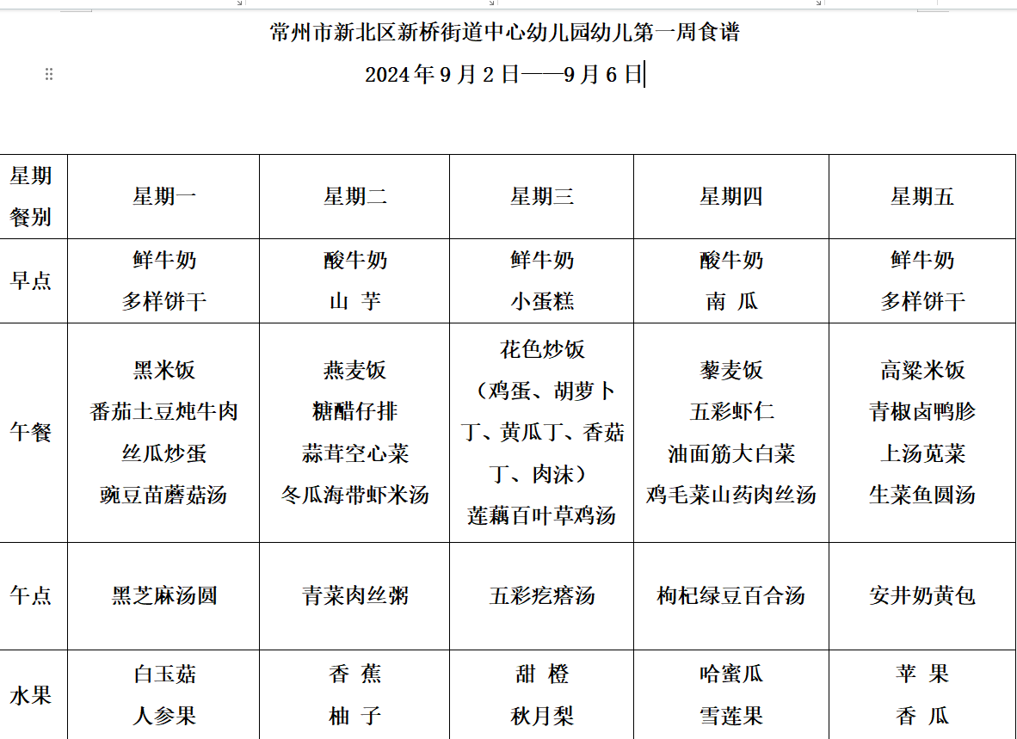

2.午睡情况

今天**吴燚、梁佳硕、金文哲、刘郑勋、熊梓轩、孙思淼、官同羽、褚浩宸、赵奕承、郭静悠、夏一心、殷颂惜、顾语汐、卢兰熙、易筱曦、王婉苏、汪雪婷、张竹青、蔡娅宁、张铭昊、徐旻玥、程诺**。能够在1:00前入睡；1:00后入睡的有**孙思淼，**没有睡着的是**夏一心。**

** 06温馨提示 **

★**1.家长在家中要勤督促孩子勤洗手的好习惯，室内也要多通风。**

**★2.孩子外出，需要有人监护避免发生意外，如：走失、意外伤害等；教育幼儿遵守交通规则，过马路时走横道线，教育幼儿孩子正确乘坐车，如；头、手不要伸出车外等。**

**谢谢大家的支持与配合！**

**—END—**

在一起的点滴都值得记录

**mmexport1591077507835**